- https://is.fotbal.cz/?discipline=football

- Klikněte na „Stát se členem“
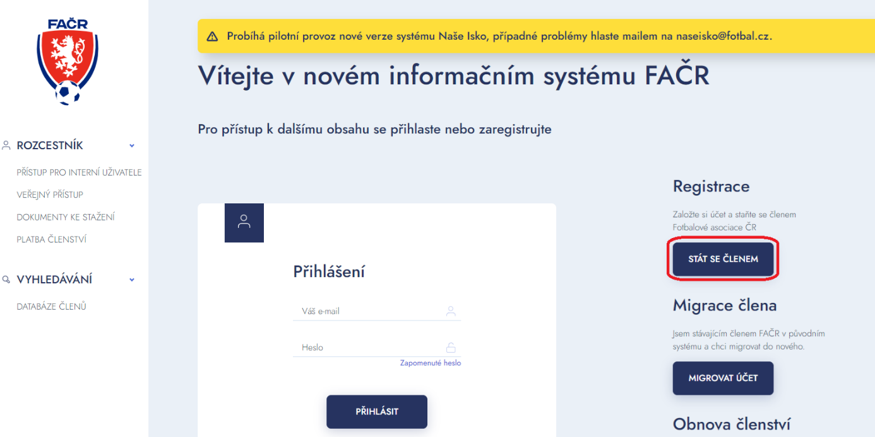

- Vyplňte údaje a klikněte na „Dále“
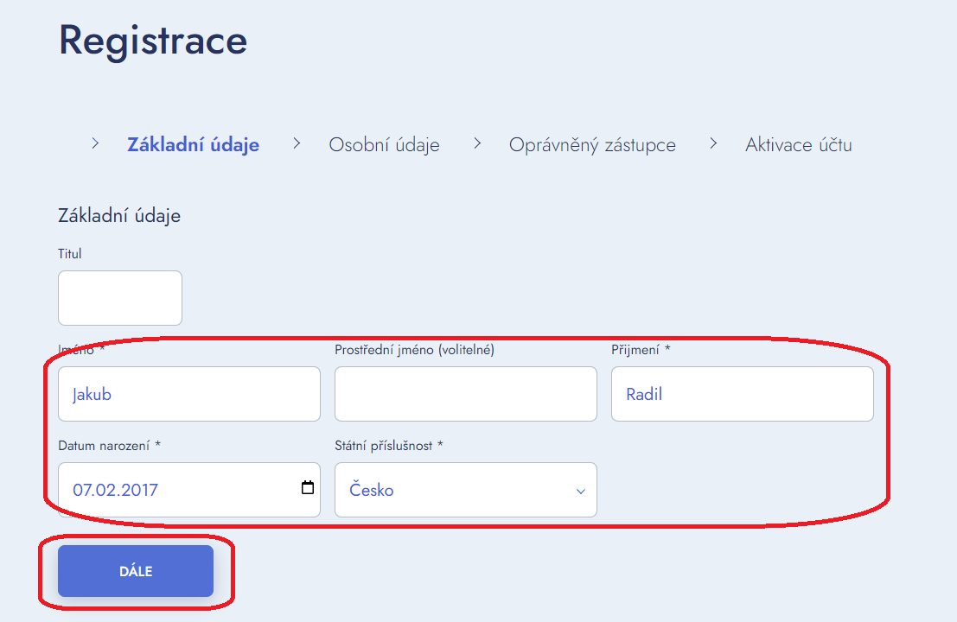

- Vyplňte osobní údaje
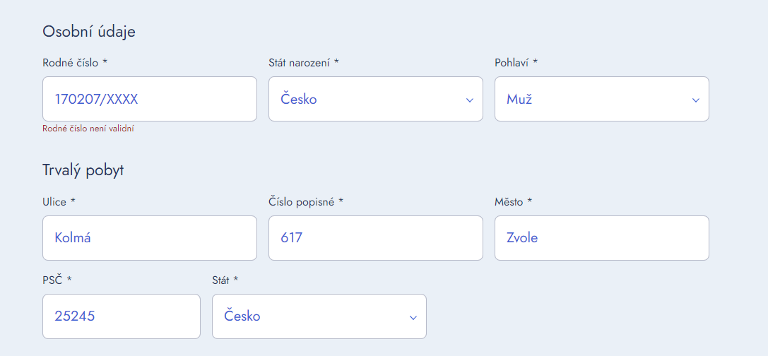

- Ze zaklikávací nabídky je 1. a 4. možnost dobrovolná, zaklikněte dle vlastního uvážení. Možnost 2., 3. a 5. je povinná, zaklikněte a vyplňte, následně klikněte „Dále“
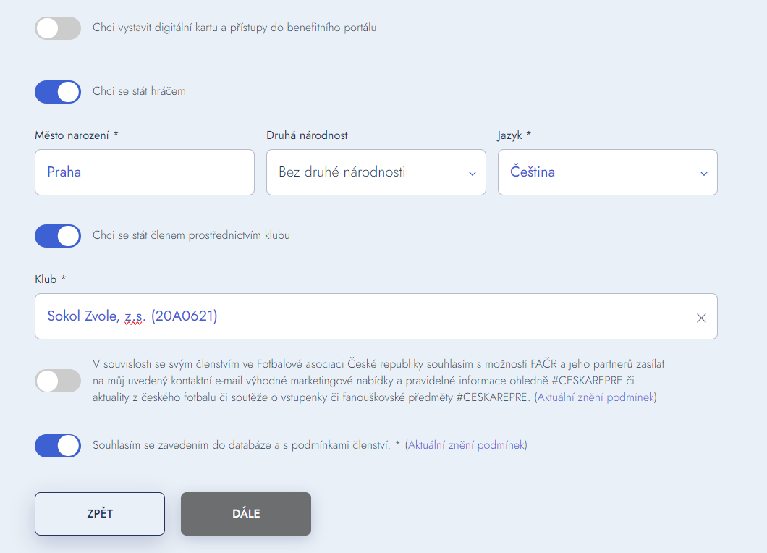

- Vyberte možnost „rodič“ nebo jinou, vyplňte své údaje, zvolte si heslo a klikněte na „Přejít k aktivaci“
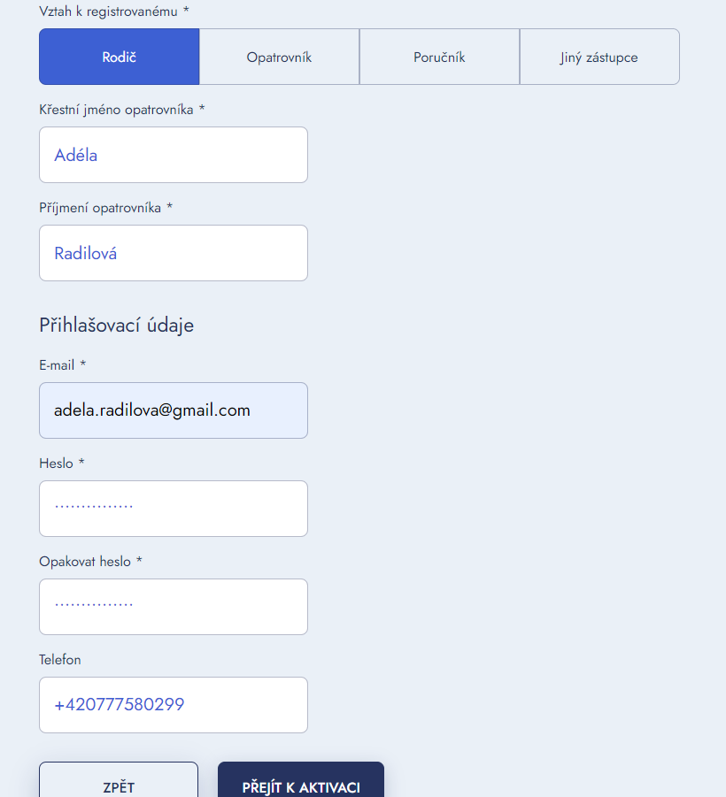

- Na zadanou emailovou adresu Vám přijde aktivační kód, který zadáte a kliknete na „Aktivovat“

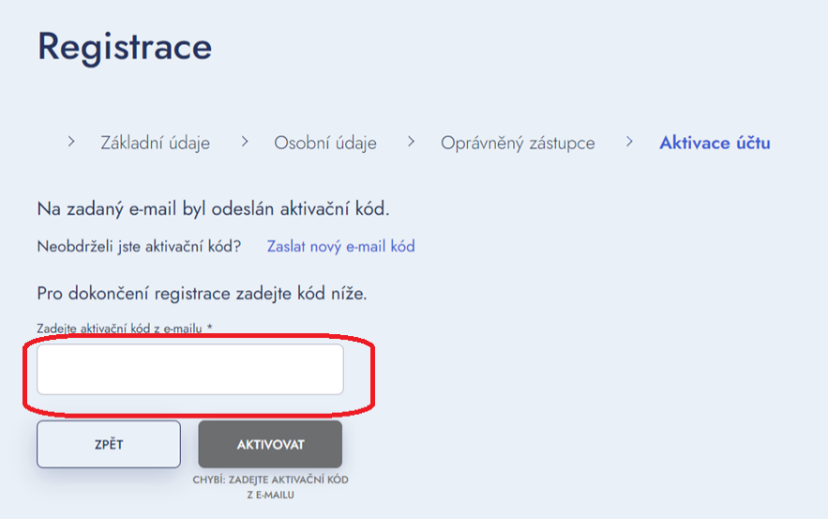

- Následně vám přijdou pokyny k platbě do emailu, nic neplaťte, uhradí klub.

- Plus prosím poslat fotku dítěte – ala pasovka, stačí mobilem před bílou zeď, bez čepice a jiných ozdob

